Цель. Создание наиболее благоприятных условий для формирования у младших школьников отношения к здоровому образу жизни как к одному из главных путей в достижении успеха.
Задачи:
- Спланировать работу родительского всеобуча с целью просвещения родителей в вопросах сохранения здоровья детей
- создать детям условия для полноценной реализации их двигательных потребностей;
- формировать у детей представления о ценности здоровья и необходимости бережного отношения к нему, способствовать осознанному выбору здорового стиля жизни;
- развивать основные физические качества младших школьников (силу, быстроту, ловкость, выносливость, равновесие и координацию движения), что обеспечивает их высокую физическую и умственную работоспособность
В старину говорили: “Здоровье приходит золотниками, а уходит пудами”.
Да, потерять здоровье можно сразу, а стать здоровым можно далеко не сразу и не всегда.
Видеть красивого, умного и здорового ребенка - желание каждого, кто находится с ним рядом, кого волнует и заботит его будущее. Начало обучения в школе - один из наиболее сложных и ответственных моментов в жизни детей, как в социально-психологическом, так и в физиологическом плане.
Изменяется вся жизнь ребёнка: всё подчиняется учёбе, школьным делам и заботам.
По данным Иркутского областного центра медицинской профилактики, в настоящее время здоровыми начинают обучение всего лишь 1/4 часть детей (20-25 процентов). Тревожная статистика заставляет задуматься, как же сохранить здоровье школьников за время учёбы.

Все эти факты повлияли на выбор темы нашего проекта. И мы его назвали «Жить здорово – здорово!!!»
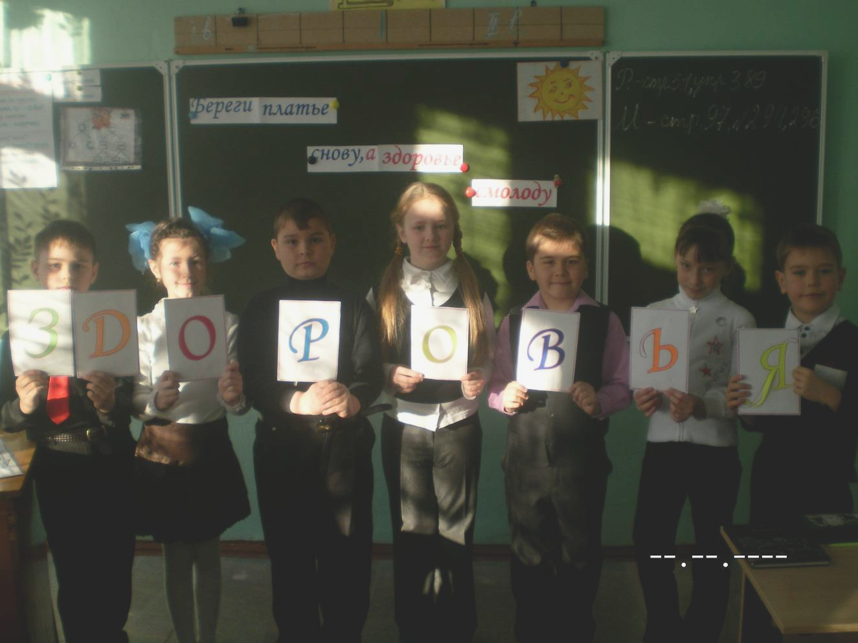

Чтобы решить задачи, поставленные в данном проекте, мы определили главные направления работы:
1.Учимся не болеть.
- Путешествие по городу ЗОЖ.
- Друзья Здоровячков.
- На площадку в выходной мы выходим всей семьей.

Первое с чего мы решили начать – это упорядочить работу с родителями по проблеме сохранения и укрепления здоровья детей.

1. Учимся не болеть.
«Если хочешь быть здоров – закаляйся!» - с таким призывом к родителям обратилась Ластовка И. П. на первом заседании родительского клуба. Имея медицинское образование, Ирина Павловна профессионально объяснила, почему люди простуживаются. Провела блиц – опрос, викторину и в месте со своим сыном Радомиром поделилась секретами закаливания.

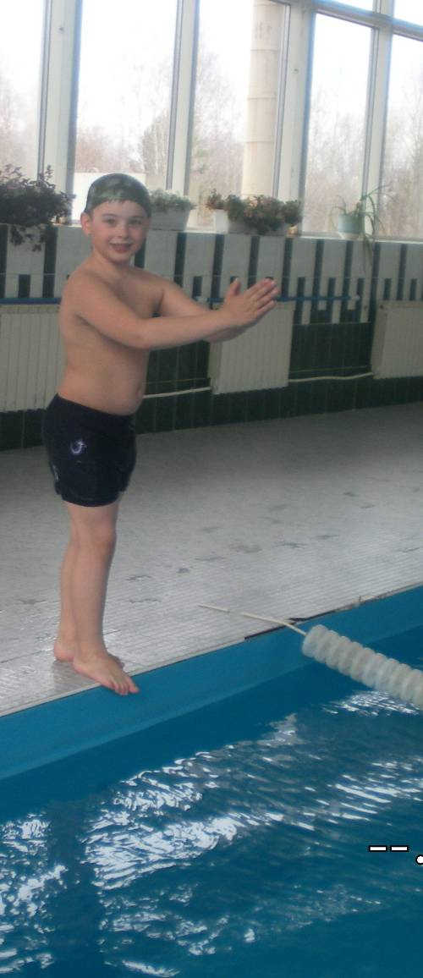
Недостаточная двигательная активность по названию гипокинезия все больше «молодеет». Она отмечается даже у детей дошкольного возраста. Конечно, в первую очередь от нее страдает мышечная система: снижается тонус мышц, уменьшается их масса и объем, ослабевают работоспособность и выносливость человека, что ведет к различным нарушениям его осанки.
Нарушение осанки - частный спутник многих хронических заболеваний у детей, что проявляется в их общей функциональной слабости: гипотоническом состоянии мышц и связочного аппарата. Решая эту проблему на втором заседании родительского клуба, родители совместно с классным руководителем решили:
- Проконтролировать организацию динамических перемен, способствующих эмоциональной разгрузке и повышению двигательной активности;
- Усилить контроль за весом школьного портфеля.
- Регулярно проводить и участвовать в спортивно-оздоровительных мероприятиях.
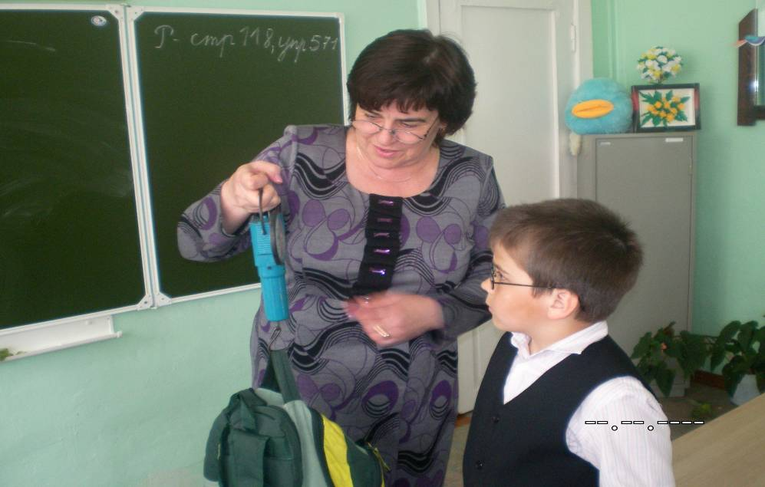
Так по результатам второго заседания родительского клуба, было проведено взвешивание школьных рюкзаков, что выявило нарушение норм тяжести. С детьми провели беседу о необходимости проверять свои портфели на наличие ненужных вещей, о важности правильной осанки.
2. Путешествие по городу ЗОЖ.
Формирование здорового образа жизни детей успешно при совместной оздоровительной деятельности воспитанников, его родителей и педагогов. Эта деятельность направлена, с одной стороны, на оздоровление ребенка, а с другой – на изменение ценностного отношения к собственному здоровью и его сохранение. С целью формирования сознания ЗОЖ наша группа родителей, участников данного проекта приняла активное участие в организации и проведении внеклассных мероприятий.
а) Провели классный час на тему: «Путешествие на остров ЗОЖ». Здесь мы затронули тему здорового питания. Говорили о пользе правильного питания. В заключение классного часа детей ожидал сюрприз – приготовление салата «Здоровье», который сами же с удовольствием и съели.

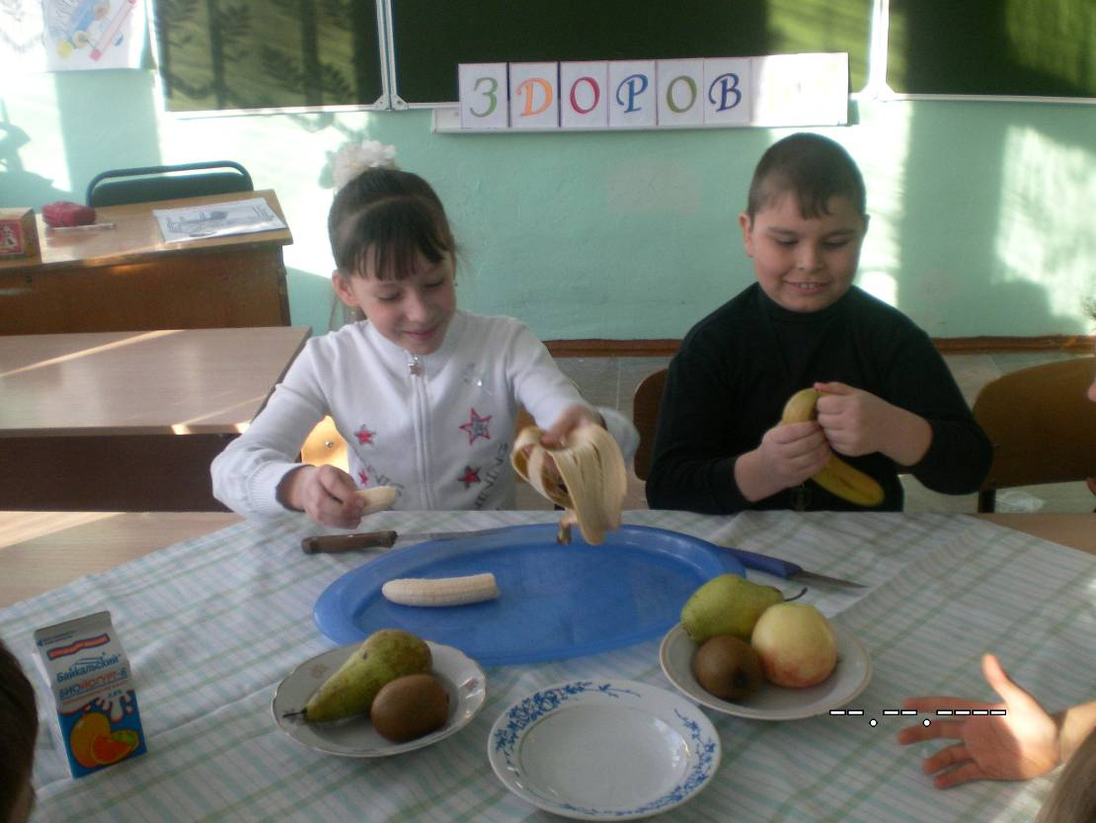

б) Провели классный час о внешнем виде и гигиене тела:
« Как стать красивым и обаятельным».
В заключение классного часа, детей ожидало интересное обследование. Ластовка Ирина Павловна уникальным прибором проверила состояние ногтей и грязь под ними. Дети могли сами увидеть и сравнить, сколько микробов находится на чистых и грязных руках.
Благодаря этой работе проведенной родительским комитетом, наши дети стали победителем школьного конкурса «Друзья Мойдодыра».
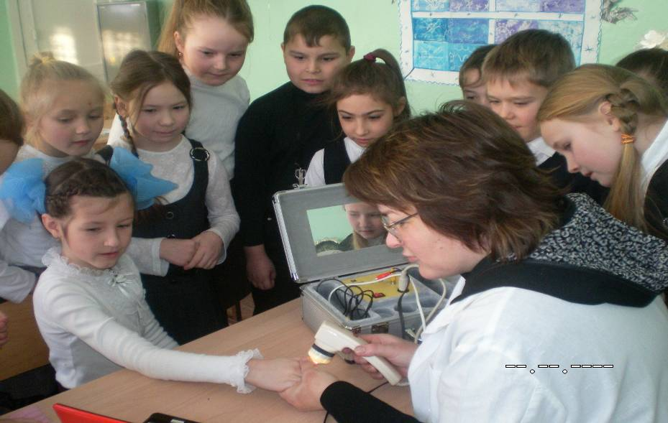



3. Друзья Здоровячков.
На протяжении 2 лет учебы в нашем классе используются и проводятся следующие мероприятия для профилактики гриппа и простудных заболеваний:
- чесночная терапия - во время периода эпидемий;
- профилактические прививки;
- своевременная изоляция;
- физминутки (5 мин);
- режим проветривания.
Проведем сравнительные данные:
За период 2010 - 2011 учебного года в школе было проведено процентное соотношение по заболеваемости в классах.

По результатам видно, что заболеваемость в нашем классе составляет 11%.
А значит, наши дети меньше остальных пропускают уроки по болезни.
а) Так же мы решили выявить самого здорового ребенка в классе и провели конкурс под названием «Неболейка».
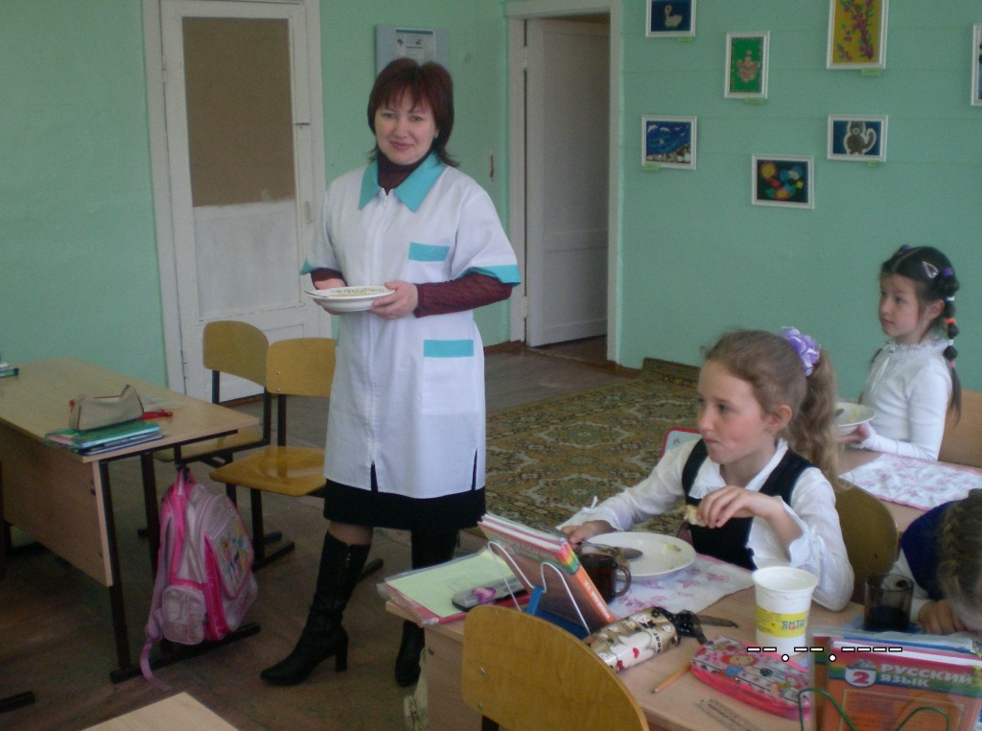
В этом конкурсе победу одержала Овчинникова Ольга, которая за весь учебный год ни разу не болела. Вымпел «Неболейка» ей вручила медицинская сестра нашей школы Студенихина Надежда Михайловна.
б) Провели конкурс под названием «Здоровячок», в результате которого выявили у кого самый здоровый аппетит. Двуреченская Елена Владимировна, так же имеющая медицинское образование, участница нашей творческой группы неоднократно приходила с проверками. Проверяла качество пищи, наблюдала, как дети кушают. В этом конкурсе без особых усилий победу одержал Федорищев Егор, его здоровый аппетит иногда оставлял детей без добавки.
Вымпел «Здоровячок» ему вручила повар школы – сада №16 Алена Анатольевна Плеханова.
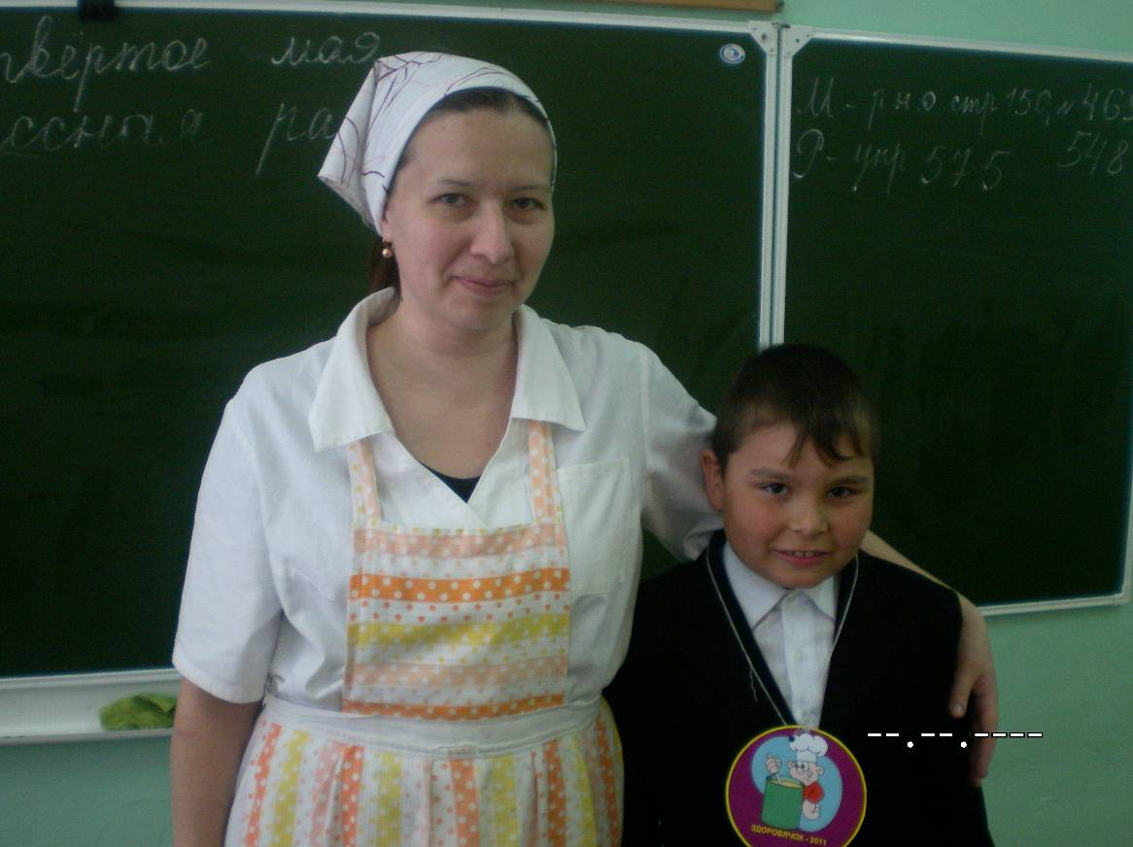

4. На площадку в выходной, мы выходим всей семьей.
Здоровье человека - это состояние полного физического, душевного и социального благополучия, а не только отсутствие болезней и физических недостатков. Выделяют три аспекта здоровья или благополучия.
Это физическое, душевное (психо-эмоциональное) и социальное здоровье.
Физическое - определяется состоянием и функционированием организма. Если человек физически здоров, то он может выполнять все свои текущие обязанности без излишней усталости.
Душевное - определяется тем, насколько человек доволен собой и как успешно справляется со своими ежедневными функциями. Для поддержания душевного здоровья необходимо уделять достаточное время отдыху и увлечениям.
Социальное здоровье определяется тем, насколько человек ладит с другими людьми.
а) в этой части нашего проекта мы уделили особое внимание не только физическому развитию, но и социальному здоровью. Ведь в играх и конкурсах дети учатся дружить, устанавливать и поддерживать отношения любви и дружбы с другими детьми, уважать их права, уметь находить новых друзей.
По плану нашего проекта родители отвечали за подготовку и участие в спортивных соревнованиях. Поэтому наши дети были самыми активными участниками лыжных соревнований не только по школе, но и по городу:
- «Открытие лыжного сезона»
- «Новогодняя лыжня»,
- «Лыжня России 2011г.»
- Лыжные соревнования, посвященные Дню Защитника отечества
- «Закрытие лыжного сезона».
В итоге наши ребята во всех забегах занимали призовые места.
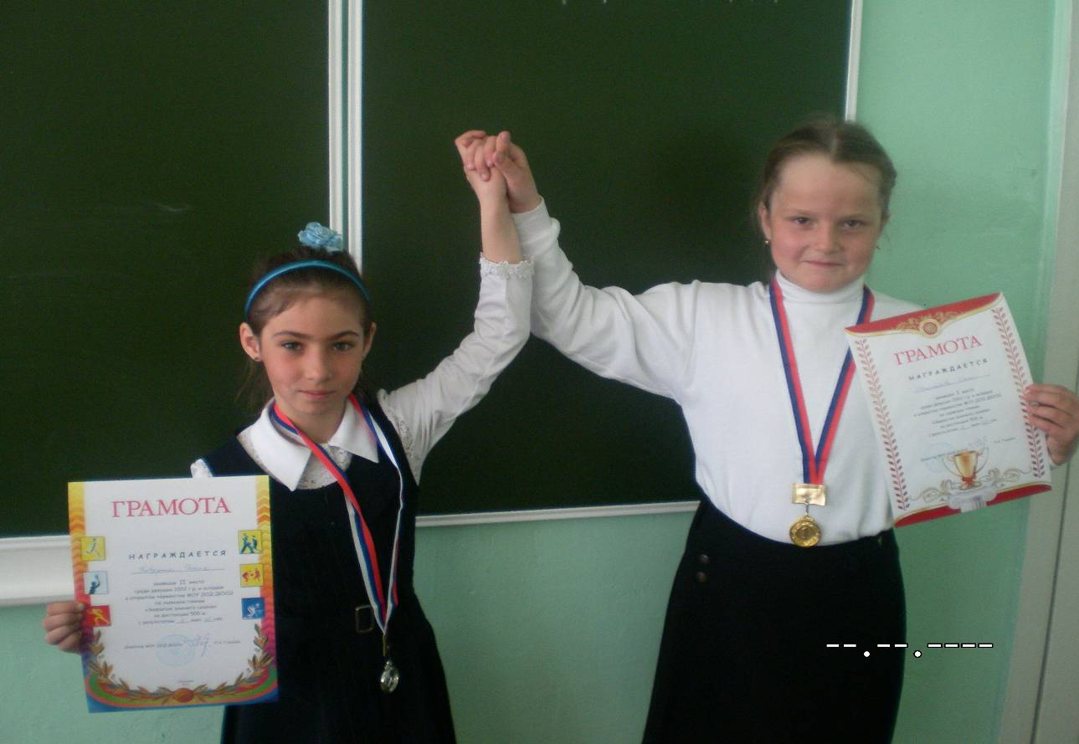

б) В январе месяце наш класс выехал на турбазу «Утулик», где родители подготовили праздник для ребят. Целью поездки было еще больше сплотить наш класс и родителей. Во время отдыха обсудили вместе с детьми: «Что же значит дружба в коллективе»
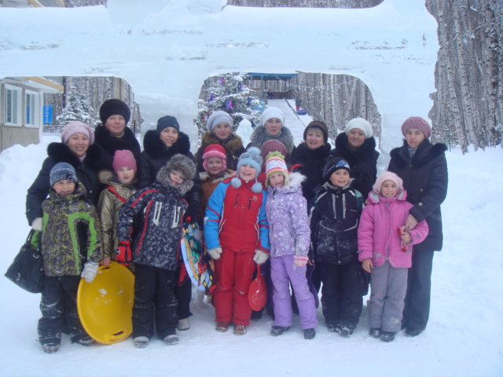

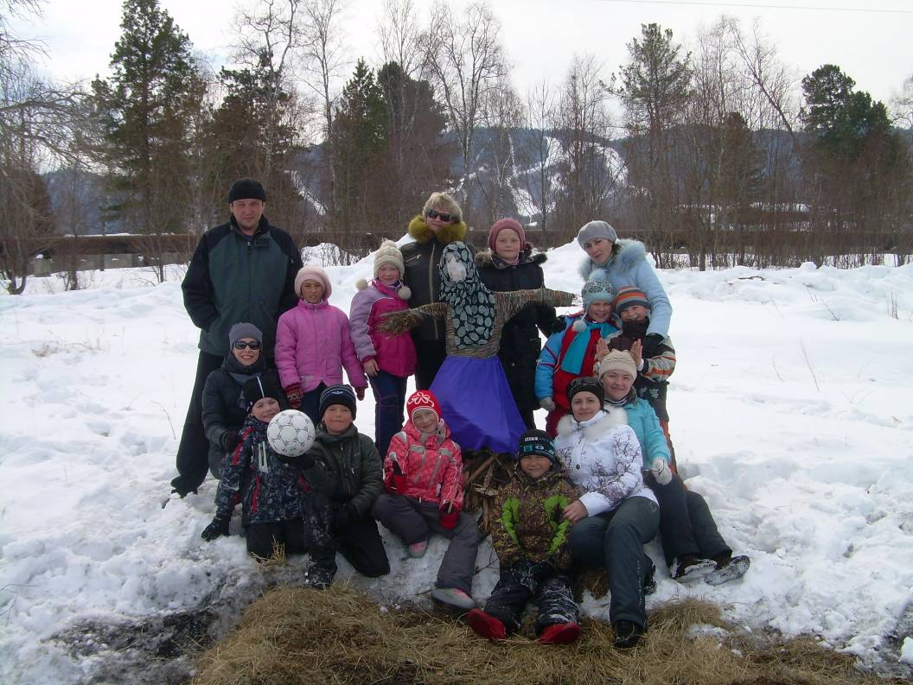
в) В феврале месяце встречали масленицу, провожали зиму. Провожали играми, конкурсами, песнями, традиционно – перетягиванием каната. Веселые проводы зимы, озаренные радостным ожиданием близкого тепла, весеннего обновления природы в России отмечаются празднованием масленицы. Дети не только участвовали в соревнованиях, но и узнали много интересного о веселом народном и сытном празднике.
г) В марте, на каникулах организовали поездку на гору «Соболиную» на программу «В гостях у сказки». Ребятишки с превеликим удовольствием катались с горы на тюбингах. Мы уверены, что в этот день пусть на толику, но здоровья у них прибавилось. Так же, и мы, и дети получили огромный заряд энергии, который поможет преодолеть все трудности последней 4 четверти.
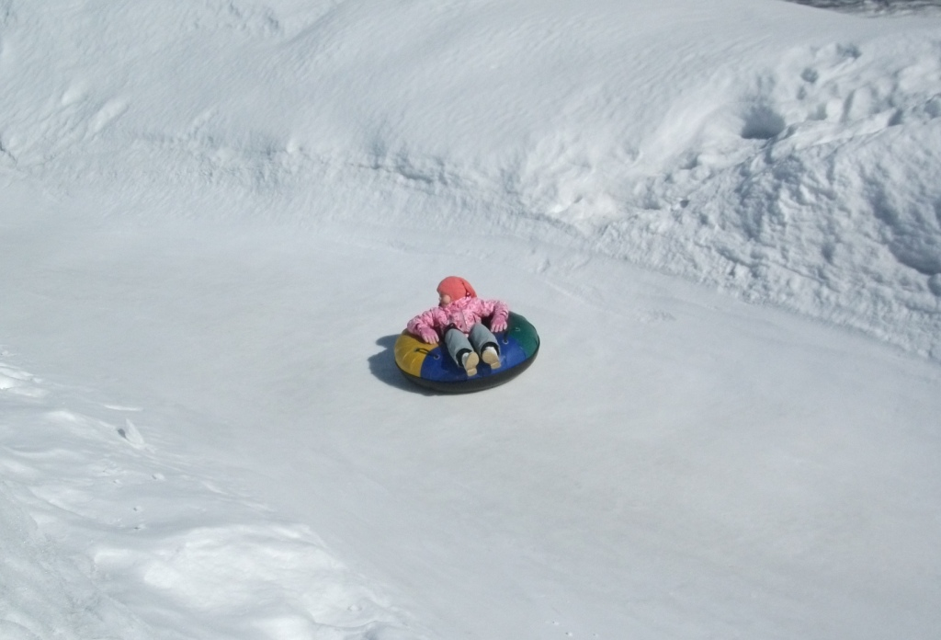

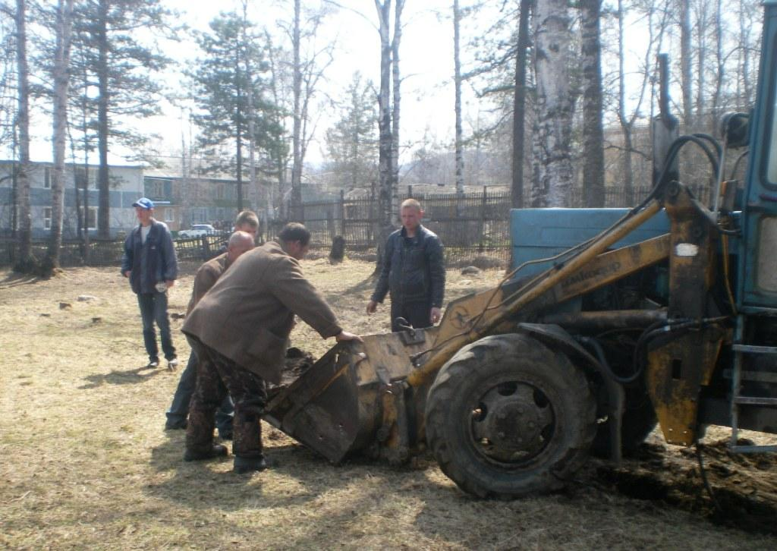
д) Заключительным мероприятием в работе данного проекта была идея родителей помочь в благоустройстве спортивной площадки на территории школы – сада. Первое, что сделали, это очистили участок от камней, сделали разметку, вскопали яму для прыжков в длину и привезли песок. Мы уверены, что доведем начатое дело до конца. И к началу нового учебного года - в школе будет спортивная площадка.

Заключение. Анализируя работу над проектом, мы уверены, что добились поставленной цели. У детей повысилась активность в вопросах здоровья, а такая активность возможна только при осознании ответственности за свое здоровье.
На следующий год мы планируем продолжить работу в этом же направлении, потому что «Жить здорово – здорово!!!»

